**BAB IV HASIL DAN PEMBAHASAN**

**IV.1 *Requirement Model***

**IV.1.1 Identifikasi Pengguna Perangkat Lunak**

Identifikasi pengguna perangkat lunak yang dimaksudkan untuk menggambarkan suatu fungsi fitur di dalam sistem dari sudut pandang pengguna agar sistem sesuai dengan keinginan dan kemauan pengguna.

Identifikasi perangkat lunak akan dijelaskan pada Tabel IV.1

Tabel IV.1 Identifikasi Perangkat Lunak

|  |  |  |
| --- | --- | --- |
| ***Level***  ***Autorusasi*** | **Sumber Daya Manusia** | |
| **Tingkat**  **Pengguna** | **Hak Akses** |
| ***Admin*** | *Admin* | Mengolah data paket, transaksi, laporan dan management user. |

**IV.1.2 Identifikasi Kebutuhan Fungsional**

Identifikasi kebutuhan fungsional ini merupakan hal yang lebih rinci lagi daripada kebutuhan pengguna dan juga dapat dimasukan ke dalam kontrak sistem.

Kebutuhan fungsional dikembangkan setelah kebutuhan pengguna telah ditetapkan dimana semua fitur dan kemampuan sistem dijelaskan. Berikut ini adalah idenifikasi kebutuhan fungsional berdasarkan kebutuhan pengguna :

1. Kebutuhan Fungsional Admin

Tabel IV.2 Kebutuhan Fungsional Admin

|  |  |  |  |
| --- | --- | --- | --- |
| **No** | **Nomor**  ***Requirement*** | **Nama**  ***Requirement*** | **Keterangan** |
| 1 | Req-01 | *Login* | *Admin* dapat *login* melalui menu *login* pada *website* |
| **2** | Req-02 | Kelola data paket | *Admin* dapat melihat menambahkan dan menghapus data paket. |
| **3** | Req-03 | Kelola transaksaksi pembayaran cuci mobil | *Admin* dapat melihat menambahkan mengedit dan menghapus data transaksi. |
| **4** | Req-04 | Kelola manajemen *user* | *Admin* dapat melihat menambahkan dan menghapus data *user*. |
| **5** | Req-05 | Kelola laporan | *Admin* dapat melihat dan mencetak laporan. |

**IV.1.3 *Usecas Model***

1. **Diagram *Usecase***

*Use Case* Diagram merupakan Tindakan atau Langkah-Langkah peristiwa yang mendefinisikan interaksi antara actor dan sistem utuk mencapai tujuan. Berikut merupakan diagram *Use Case* dari aplikasi NHS Carwash.

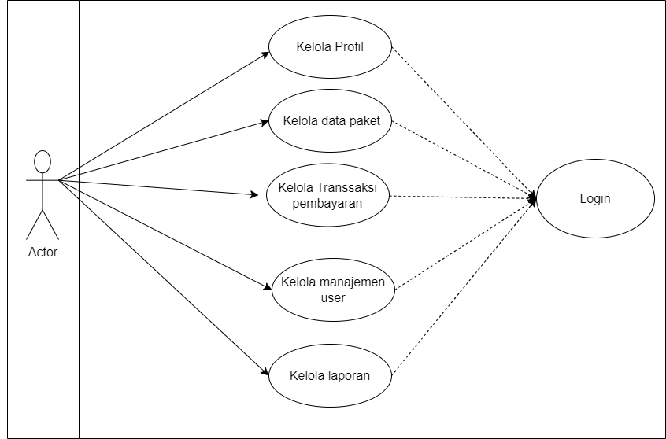

Gambar IV.1 *UseCase* Diagram

1. **Skenario *Usecase***

Table IV.3 Skenario *UseCase* Login

|  |  |
| --- | --- |
| **Identifikasi** | |
| Nama | *Login* |
| Tujuan | Akses *Admin* agar dapat mengakses *Website* |
| Deskripsi | Sistem melakukan autentifikasi terhadap *user* yang masuk |
| *Actor* | *Admin* |
| **Skenario** | |
| Kondisi Awal | Belum ada *input* berupa Username dan Password |
| Aksi *Actor* | Akses halaman *Login*, lalu masukan *Username* dan *Password*, kemudian tekan *button login* |
| Reaksi Sistem | Melakukan pengecekan *Username* dan *Password*, Mencocokan dengan data *User* di *Button* yang telah tersimpan,  Jika *Username* dan *Password valid* maka *user* akan masuk kedalam halaman utama, jika *Username* dan *Password* salah maka akan dikembalikan ke halaman *login*. |
| Kondisi Akhir | *Admin* dapat mesuk ke dalam aplikasi |

Tabel IV.4 Skenario *Use Case* Data Paket

|  |  |
| --- | --- |
| **Identifikasi** | |
| Nama | Data Paket |
| Tujuan | *Admin* dapat menambahkan data diri Paket |
| Deskripsi | Sistem dapat menyimpan data yang diinputkan pada *button* |
| *Actor* | *Admin* |
| **Skenario** | |
| Kondisi Awal | Belum ada data Paket |
| Aksi *Actor* | *Akses* halaman Data Paket, lalu menambahkan data Paket ke dalam tabel |
| Reaksi Sistem | Sistem melakukan menyimpan data yang di input yang kemudian akan disimpan dalam *button* |
| Kondsi Akhir | *Admin* berhasil menambahkan data Paket |

Tabel IV.5 Skenario *UseCase* Transaksi Pembayaran

|  |  |
| --- | --- |
| **Identifikasi** | |
| Nama | Transaksi Pembayaran |
| Tujuan | *Admin* dapat menambahkan transaksi Pembayaran |
| Deskripsi | Sitem dapat menyimpan data yang diinputkan pada *button* |
| *Actor* | *Admin* |
| **Skenario** | |
| Kondisi Awal | Belum ada data Transaksi Pembayaran |
| Aksi *Actor* | Akses halaman Transaksi, lalu menambahkan Transaksi Pembayaran ke dalam Tabel |
| Reaksi Sistem | Sistem menyimpan data yang di *input* |
| Kondisi Akhir | *Admin* berhasil menambahkan data Transaksi Pelayanan |

Tabel IV.6 Skenario *Use Case* Menejemen *User*

|  |  |
| --- | --- |
| Identifikasi | |
| **Nama** | Data *User* |
| **Tujuan** | *Admin* dapat menambahkan data diri *User* |
| ***Actor*** | *Admin* |
| Skenario | |
| **Kondisi Awal** | Belum ada data *User* |
| **Aksi *Actor*** | Akses halaman Data *User*, lalu menambakan data diri *User* kedalam tabel |
| **Reaksi**  **Sistem** | Sisten melakukan menyimpan data yang di input yang kemudian akan disimpan dalam *button* |
| **Kondisi**  **akhir** | *Admin* berhasil menambahkan data *User* |

Tabel IV.7 Skenario *UseCase* Laporan

|  |  |
| --- | --- |
| Identifikasi | |
| Nama | Laporan Transaksi |
| Tujuan | *Admin* dapat melihat Laporan Transaksi |
| Deskripsi | Sistem dapat menampilkan halman Laporan Transaksi |
| *Actor* | *Admin* |
| Skenario | |
| Kondisi Awal | *Admin* berada dalam tampilan beranda |
| Aksi Actor | *Admin* mengakses halaman laporan transaksi |
| Reaksi Sistem | Sistem menampilkan halaman laporan transaksi |
| Kondisi Akhir | *Admin* dapat melihat Laporan Transaksi |

Tabel IV.8 Skenario Use Case Keloa Profil

|  |  |
| --- | --- |
| Identifikasi | |
| Nama | Kelola Profil |
| Tujuan | *Admin* dapat mengelola Profil dan mengganti *passsword* |
| Deskripsi | Sistem melakukan pengelolaan data profil |
| *Actor* | *Admin* |
| Skenario | |
| Kondisi Awal | Data sebelumnya |
| Aksi *Actor* | Akses halaman profil lalu mengubah data diri |
| Reaksi Sistem | Sistem akan menampilkan halaman profil yang telah di *update* |
| Kondisi Akhir | *Admin* dapat mengakses dan mengola halaman profil dan mengedit profil |

**IV.2 *Design Model***

**IV.2.1 *Diagram Activity***

*Activity* diagram pada aplikasi akan dijelaskan pada gambar di bawah ini :

1. **Diagram *Activity Login***

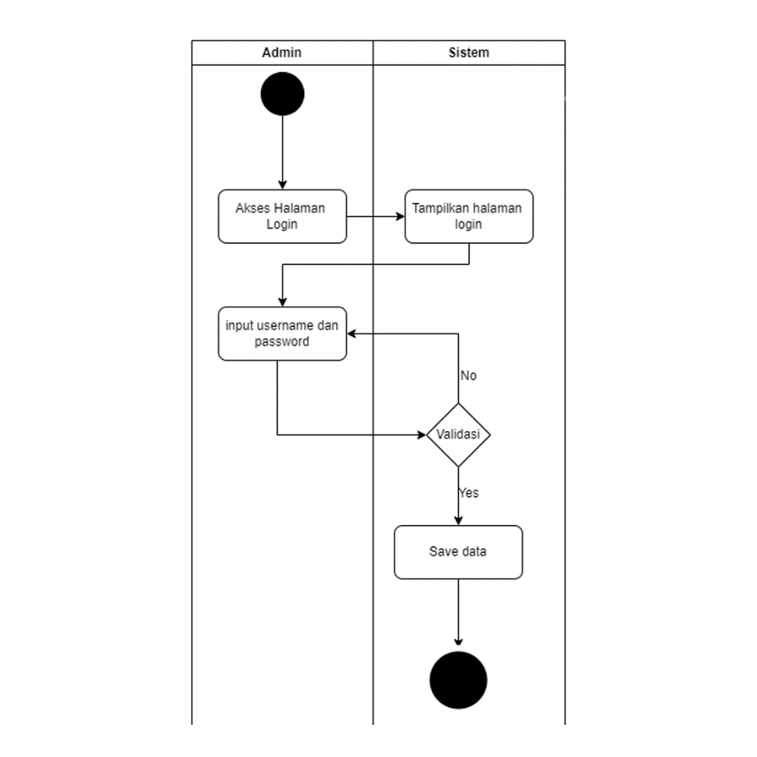

Gambar IV.2 Diagram *Activity Login*

Tabel IV.11 Diagram *Activity Login*

|  |  |  |  |  |  |
| --- | --- | --- | --- | --- | --- |
| **No** | **Nomor *Activity*** | **Nama *Acrivity*** | ***Actor*** | ***Object*** | **Keterangan** |
| **1** | *Activity-01* | Akses Halaman *Login* | Admin | Halaman Utama Web | *Admin* mengakses halaman untuk *login* |
| **2** | *Activity-02* | Menampilkan Halaman Login | Sistem | Halaman *Login* | Sistem menampilkan halaman *Login* |
| **3** | *Activity-03* | *Input Username* dan *Password* | *Admin* | Halaman *Login* | *Admin* memasukan *Username* dan *Password* |
| **4** | *Activity-04* | Validasi | Sistem | Halaman *Login* | Sistem melakukan pengecekan terhadap *Username* dan *Password* |
| **5** | *Activity-05* | Halaman *Dashboard* | Sistem | Halaman *Dashboard* | Sistem membuka akses halaman *Dashboard* |

1. **Diagram *Activity* Data Paket**

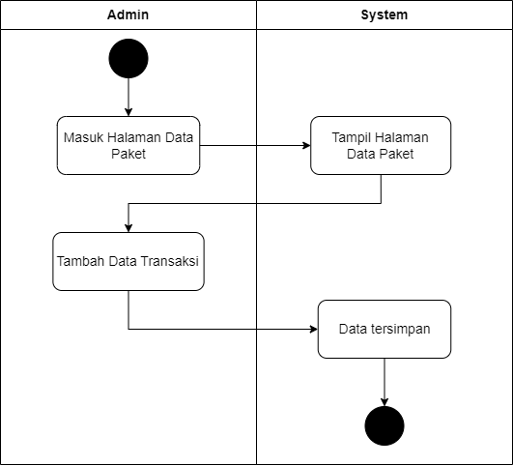

Gambar IV.3 Diagram *Activity* Data Paket

Tabel IV.12 Diagram *Activity* Data Paket

|  |  |  |  |  |  |
| --- | --- | --- | --- | --- | --- |
| No | Nomor *Activity* | Nama *Activity* | *Actor* | *Object* | *Keterangan* |
| 1 | *Activity-01* | Akses Halaman Data Paket | *Admin* | Halaman Data Paket | Mengakses Halaman Data Data Paket |
| 2 | *Activity-02* | Tampil Halaman *Input* Data Paket | *System* | Halaman Data Paket | Menampilkan Halaman Data Paket |
| 3 | *Activity-03* | Input Data paket | *Admin* | Halaman Data Paket | *Admin* Menginput Data Paket |
| 4 | *Activity-04* | Tampil Halaman Data Paket | *System* | Halaman Data Paket | *System* Menampilkan Data Paket |

1. **Diagram *Acivity* Data Transaksi**

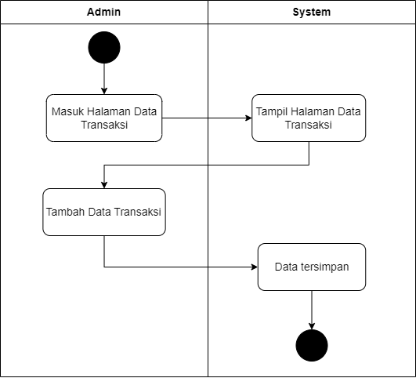

Gambar IV.4 Diagram *Activity* Data Paket

Tabel IV.13 Diagram *Activity* Transaksi

|  |  |  |  |  |  |
| --- | --- | --- | --- | --- | --- |
| **No** | **Nomor *Activity*** | **Nama *Activity*** | ***Actor*** | ***Object*** | **Keterangan** |
| **1** | *Activity – 01* | Akses Halaman Data Transaksi | *Admin* | Halaman Data Transaksi | Mengakses Halaman Transaksi |
| **2** | *Activity – 02* | Tampil Halaman Input Data Transaksi | *System* | Halaman Data Transaksi | Menampilkan Halaman Input Transaksi |
| **3** | *Activity – 03* | Input Data Transaksi | *Admin* | Halaman Input Data Transaksi | *Admin* Menginput, Data Transaksi |
| **4** | *Activity – 04* | Tampil Halaman Data Transaksi | *System* | Halaman Data Transaksi | *System* menampilkan Halaman Transaksi |

1. **Diagram *Activity* Laporan Bulanan**

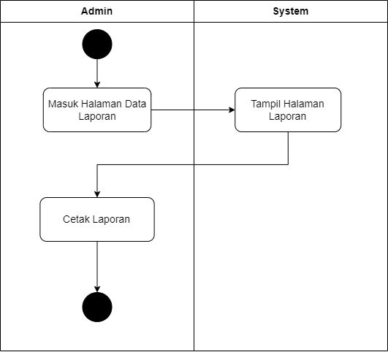

Gambar IV.5 Diagram *Activity* Laporan

Tabel IV.14 Diagram *Activity* Laporan

|  |  |  |  |  |  |
| --- | --- | --- | --- | --- | --- |
| **No** | **Nomor *Activity*** | **Nama *Activity*** | ***Actor*** | ***Object*** | **Keterangan** |
| **1** | *Activity – 01* | Masuk Halaman Laporan | *Admin* | Halaman Laporan | Mengakses Halaman Laporan |
| **2** | *Activity – 02* | Tampil Halaman Laporan | *System* | Halaman Laporan | Menampilkan Halaman Laporan |
| **3** | *Activity – 03* | Cetak Laporan | *Admin* | Halaman Laporan | *Admin* Mencetak Laporan |
| **4** | *Activity – 04* | Tampil Laporan | *System* | Halaman Laporan | *System* menampilkan Halaman Laporan |

1. **Diagram Menejemen *User***

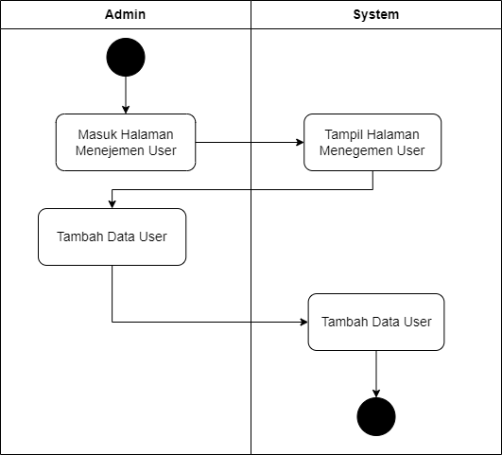

Gambar IV.6 Diagram *Activity* Manajemen *User*

Tabel IV.15 Diagram *Activity* Manajemen *User*

|  |  |  |  |  |  |
| --- | --- | --- | --- | --- | --- |
| **No** | **Nomor *Activity*** | **Nama *Activity*** | ***Actor*** | ***Object*** | **Keterangan** |
| **1** | *Activity – 01* | Masuk Halaman Manajemen *User* | *Admin* | Halaman Manajemen *User* | Mengakses Halaman Manajemen *User* |
| **2** | *Activity – 02* | Tampil Halaman Manajemen *User* | *System* | Halaman Manajemen *User* | Menampilkan Halaman Manajemen *User* |
| **3** | *Activity – 03* | Input data *User* | *Admin* | Halaman Manajemen *User* | *Admin* Menginput, Data *User* |
| **4** | *Activity – 04* | Tampil Manajemen *user* | *System* | Halaman Manajemen *User* | *System* Menampilkan Data *User* |

**IV.2.2 Diagram *squennce***

Diagram *Squence* aplikasi dari sebuah NHS Carwash akan dijelaskan pada gambar dibawah ini :

1. **Diagram *Sequence Login***

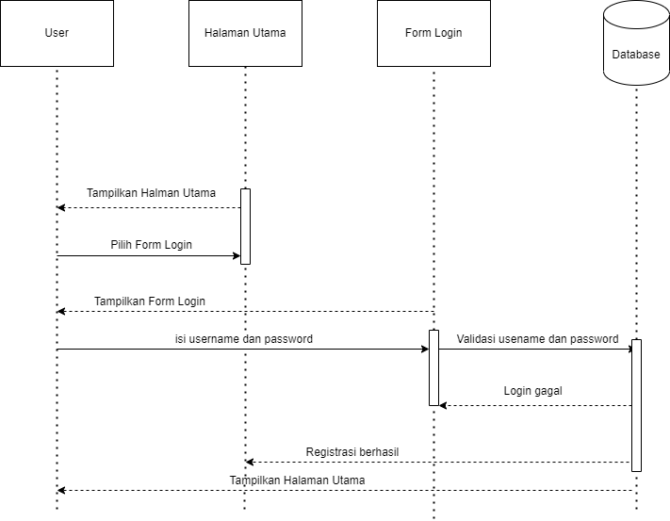

Gambar IV.7 *Sequence* Diagram *Login*

Berikut adalah hasil pendefinisian dari scenario *Seqeuence* diagram *login*.

1. *User* membuka halaman *login*
2. *Form* *login* ditampilkan
3. User memasukan *Email* dan *Password*
4. Memvalidasi *Email* dan *Password*
5. Jika validasi gagal kembalikan ke *Form* *login*
6. Jika validasi berhasil maka masuk ke halaman utama
7. Sistem menampilkan halaman utama
8. **Diagram *Sequence* Data Paket**

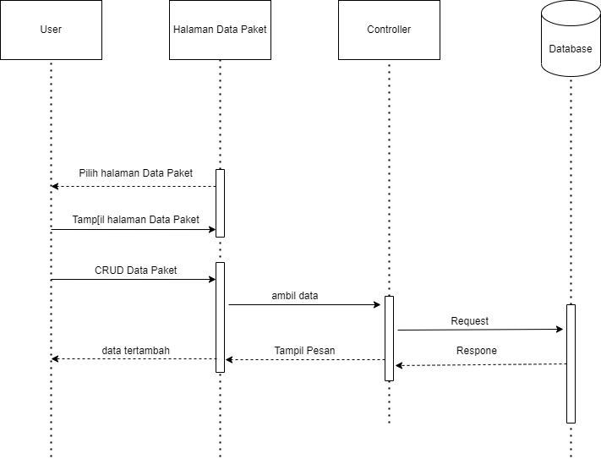

Gambar IV.8 *Sequence* Diagram *Data* *Paket*

Berikut adalah hasil pendefinisian dari *scenario Seqeuence* diagram data paket.

1. *Admin* membuka halaman data paket
2. *Sistem* menampilkan halaman data paket
3. *Admin* melakukan CRUD
4. *Sistem* mengambil data
5. *Sistem* meminta *button* untuk meminta data paket
6. *Button* menanggapi dengan menyimpan data paket
7. Sistem menampilkan pesan
8. Data berhasil diperbarui
9. **Diagram *Sequence* Data Transaksi**

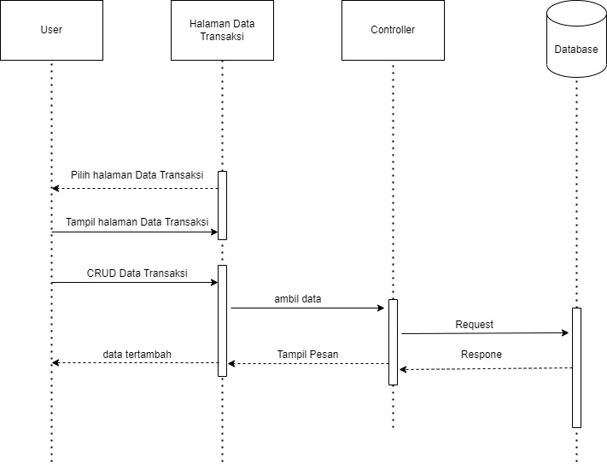

Gambar IV. 9 *Sequence* Diagram Data Transaksi

Berikut adalah hasil pendefinisian dari scenario *Seqeuence* diagram Data Transaksi.

1. *Admin* membuka halaman data transaksi
2. Halaman data transaksi
3. *Admin* melakukan CRUD
4. Sistem mengambil data
5. Sistem meminta *button* untuk menyimpan transaksi
6. *Button* menanggapi dengan menyimpan transaksi
7. Sistem menampilkan pesan
8. Transaksi berhasil diperbarui
9. **Diagram *Sequence* Laporan**

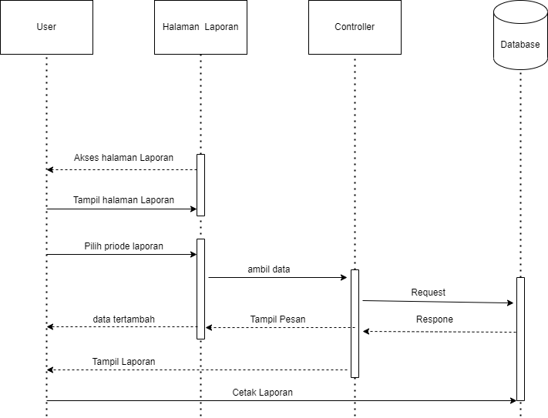

Gambar IV. 10 *Sequence* Diagram Laporan

Berikut adalah hasil pendefinisian dari *scenario* *Seqeuence* diagram Laporan.

1. *Admin* membuka halaman Laporan
2. Halaman data laporan
3. *Admin* melakukan CRUD
4. Sistem mengambil data laporan
5. Sistem meminta *button* untuk menyimpan laporan
6. *Button* menanggapi dengan menyimpan laporan
7. Sistem menampilkan pesan
8. *Admin* dapat mencetak laporan

1. **Diagram *Sequnce* Manajemen *User***

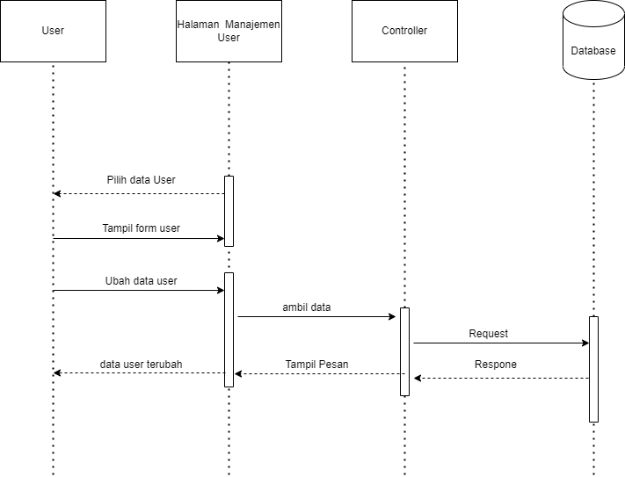

Gambar IV. 11 *Sequence* Diagram Manajemen *User*

Berikut adalah hasil pendefinisian dari scenario Sequence Manajemen User.

1. Admin membuka halaman manajemen user
2. Sistem menampilkan form ubah user
3. Admin mengubah data user
4. Sistem mengambil data
5. Sistem meminta button untuk menyimpan data user yang telah di ubah
6. Button menanggapi dengan menyimpan data user yang telah di ubah
7. Sistem menampilkan pesan
8. Pesan profil ditampilkan

**IV.2.3 Diagram *Class***

Diagram Class ialah alat untuk membantu menggambarkan serta memvisualisasikan struktur kelas yang terdapat dalam suatu sistem.

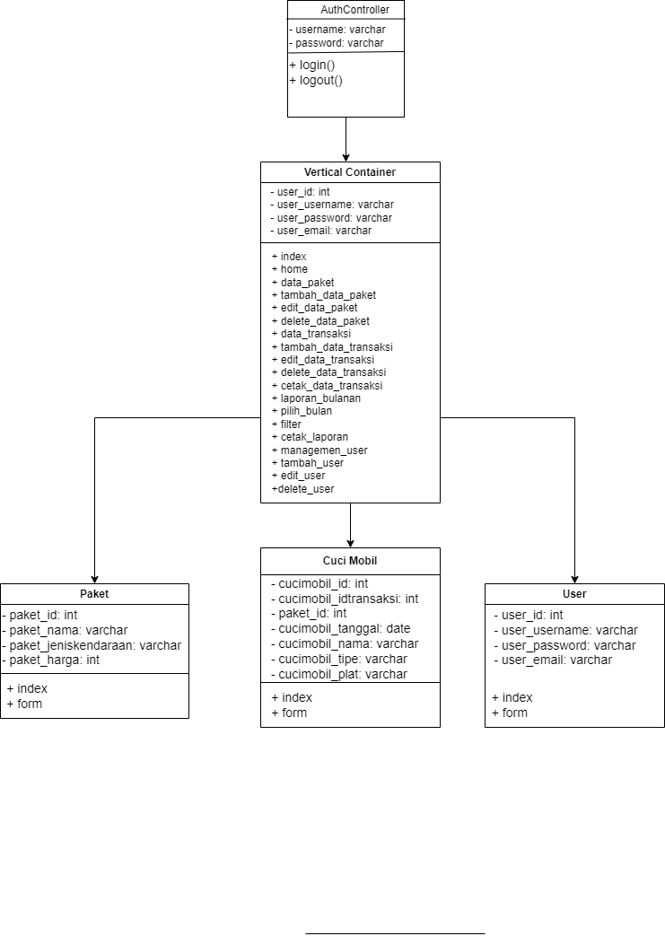

Gambar IV.12 Diagram Class

**IV.2.4 Perancangan Basis Data**

1. **Perancangan Table *User***

Tabel IV.16 Perancangan Tabel *User*

|  |  |  |  |
| --- | --- | --- | --- |
| **No** | **Field** | **Tipe Data** | **Keterangan** |
| **1** | *user­_*id | *Integer* | Sebagai *Primary Key user* |
| **2** | *user_username* | *Varchar* | Sebagai tanda pengenal *user* |
| **3** | *user_password* | *Varchar* | Sebagai kata sandi *account* yang digunakan untuk masuk ke dalam sistem |
| **4** | *user_email* | *Varchar* | Sebagai *account* yang digunakan untuk masuk ke dalam sistem |
| **5** | *user_type* | *Varchar* | Sebagai *role* akun untuk login ke dalam sistem |

1. **Perancangan Tabel Cuci Mobil**

Tabel IV.17 Perancangan Tabel Cuci Mobil

|  |  |  |  |
| --- | --- | --- | --- |
| **No** | **Field** | **Tipe Data** | **Keterangan** |
| **1** | cucimobil_id | *Integer* | Sebagai *Primary Key cuci mobil* |
| **2** | cucimobil_idtransaksi | *Integer* | Sebagai *id transaksi* |
| **3** | paket_id | *Integer* | Sebagai *pilihan nama paket* |
| **4** | cucimobil_tanggal | *Date* | Sebagai *tanggal transaksi* |
| **5** | cucimobil_nama | *Varchar* | Sebagai *nama pelanggan* |
| **6** | cucimobil_tipe | *Varchar* | Sebagai *jenis mobil* |
| **7** | cucimobil_plat | *Varchar* | Sebagai *nomor kendaraan* |

1. **Perancangan Tabel Paket**

Tabel IV.18 Perancangan Tabel Paket

|  |  |  |  |
| --- | --- | --- | --- |
| **No** | **Field** | **Tipe Data** | **Keterangan** |
| **1** | paket_id | *Integer* | Sebagai *id paket* |
| **2** | paket_nama | *Varchar* | Sebagai *nama paket* |
| **3** | paket_jeniskendaraan | *Varchar* | Sebagai *jenis kendaraan* |
| **4** | paket_harga | *Integer* | Sebagai *harga paket* |

**IV.2.5 Perancangan Tampilan**

1. **Perancangan Antarmuka Halaman *Login***

Pada halaman ini merupakan tampilan untuk melakukan aktifitas *login* yang di dalamnya terdapat *input text Field* untuk mengisi *Email*, *input Password Field* untuk mengisi kata sandi dari akun dan terdapat tombol untuk melakukan *login*. Rancangan antarmuka halaman *login* ditampilkan pada Gambar IV.

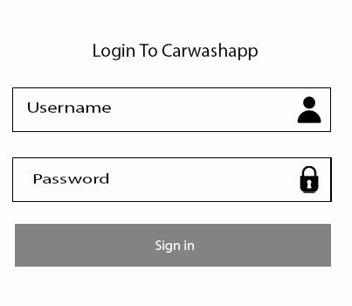

Gambar IV.13 Perancangan Antarmuka Halaman Login

1. **Perancangan Antarmuka Halaman *Dashboard Admin***

Pada halaman ini merupakan tampilan menu Kelola. Seperti Kelola data paket, data transaksi, Kelola pengguna dan Kelola laporan. Rancangan antarmuka halaman *Dashboard Admin* ditampilkan pada gambar IV. dibawah ini.

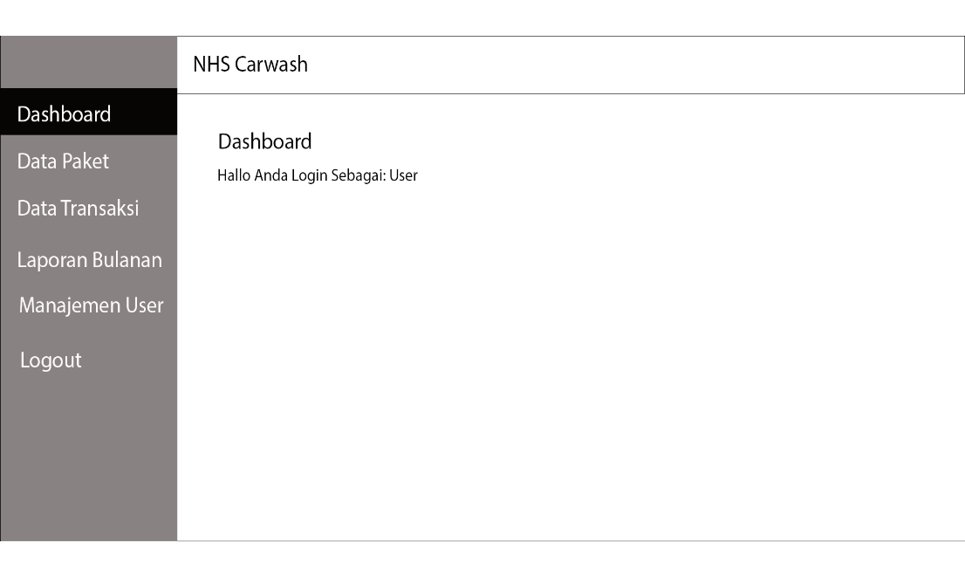

Gambar IV.14 Perancangan Antarmuka Halaman *Dashboard Admin*

1. **Perancangan Antarmuka Halaman Manajemen *User***

Pada halaman ini merupakan tampilan untuk melihat data *User*, seperti Nama dan *Email*. Rancangan antarmuka halaman pelanggan ditampilkan pada Gambar IV. dibawah ini.

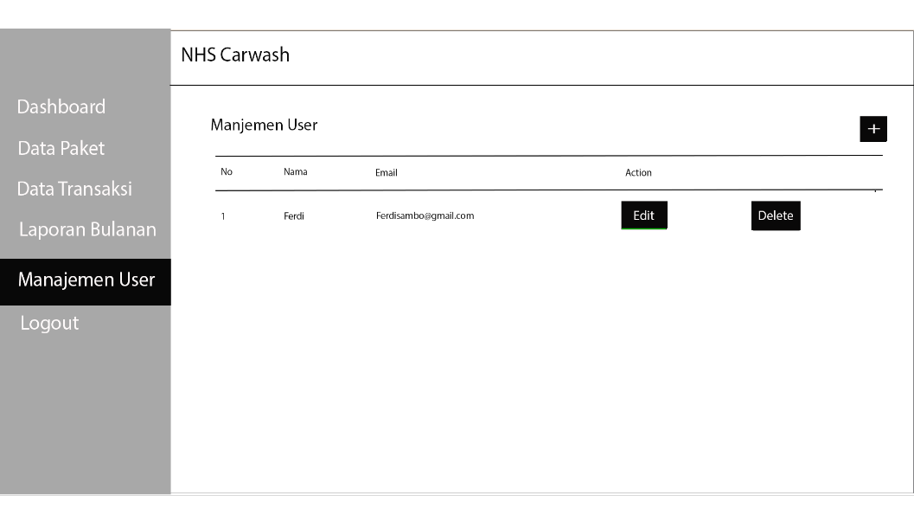Gambar IV.15 Perancangan Antarmuka Halaman Manajemen *User*

1. **Perancangan Antarmuka Halaman Data Paket**

Pada halaman ini merupakan tampilan untuk memanajemen Paket atau Kendaraan yang didalamnya terdapat fitur *edit*, *delete*, dan tambah untuk

menambahkan data paket baru. Rancangan antarmuka Halaman Data Paket 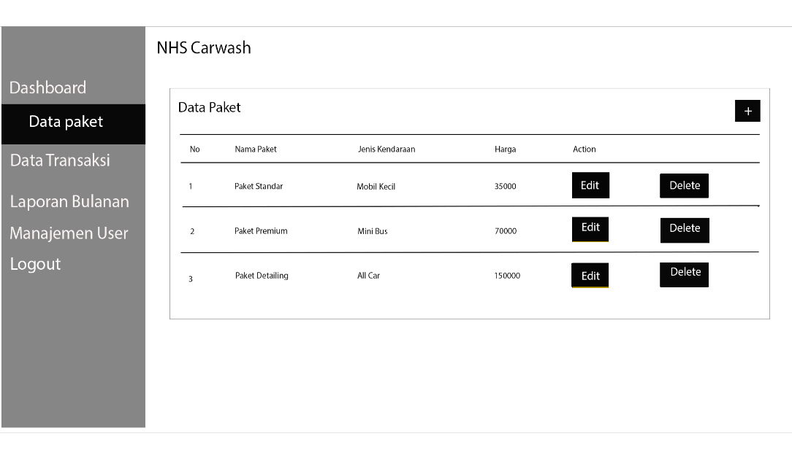ditampilkan pada Gambar IV. dibawah ini.

Gambar IV.16 Perancangan antarmuka Halaman Data Paket

1. **Perancangan Antarmuka Halaman Data Transaksi**

Pada halaman ini merupakan tampilan untuk melihat data transaksi yang telah masuk. Rancangan antarmuka halaman data transaksi ditampilkan pada Gambar IV. dibawah ini.

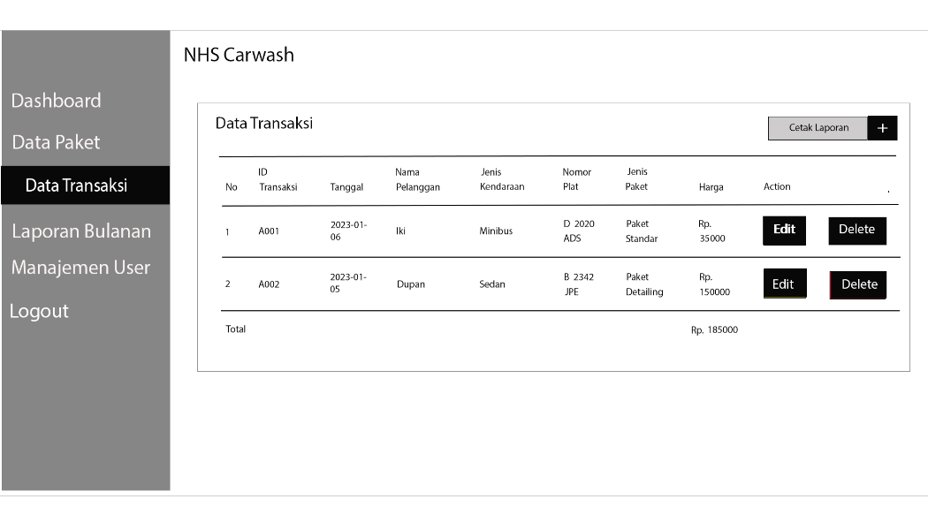

Gambar IV. 17 Perancangan Antarmuka Data Paket

1. **Perancangan Antarmuka Halaman Data Laporan Bulanan**

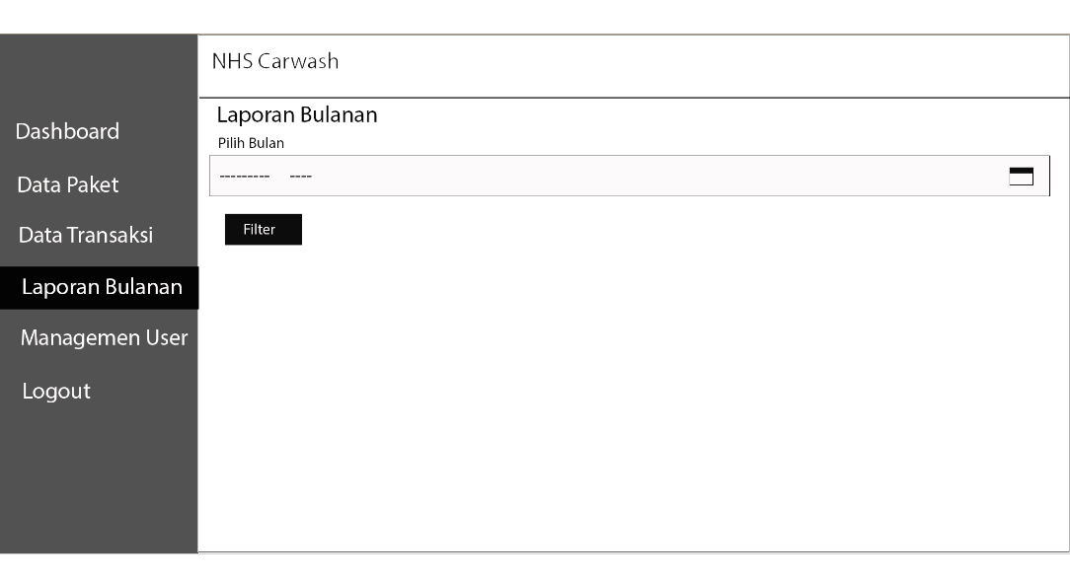Pada halaman ini merupakan tampilan untuk melihat dan melaporkan data hasil transaksi secara *detail* selama satu bulan. Rancangan antarmuka halaman Data Laporan Bulanan ditampilkan pada Gambar IV. dibawah ini.

Gambar IV.18 Perancangan Halaman Data Laporan Penjualan

**IV.2.6 Implementasi Antarmuka**

Implementasi antar muka NHS Carwash akan di jelaskan pada gambar di bawah ini :

1. **Implementasi *menu Login***

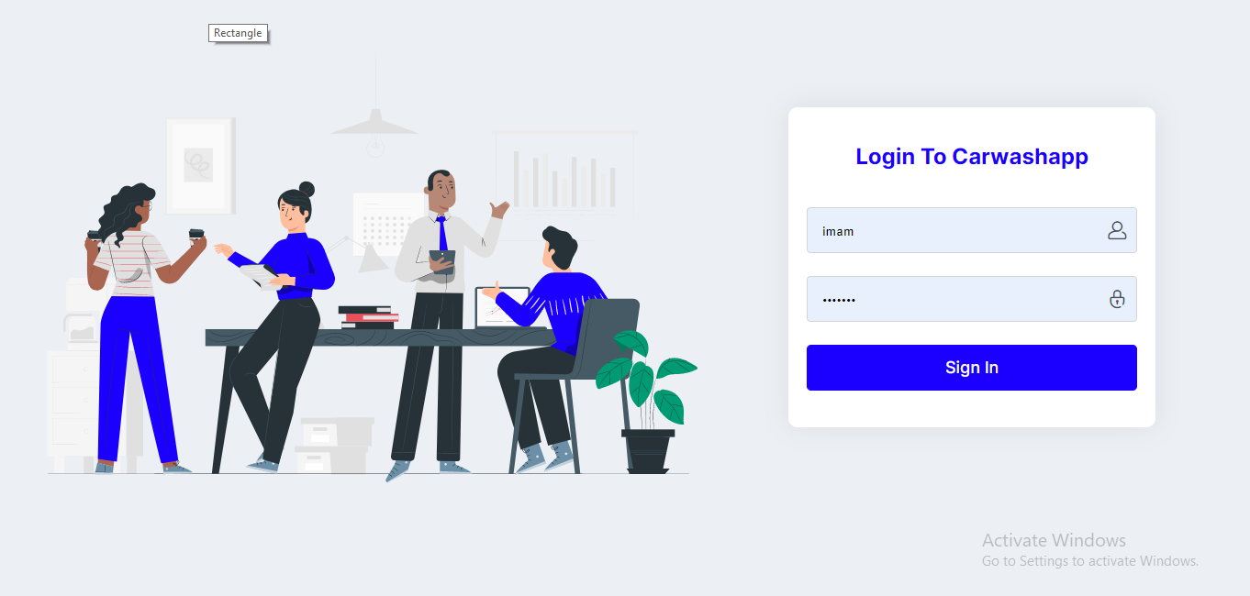

Gambar IV.19 Implementasi *menu Login*

1. **Implementasi *menu Dashboard***

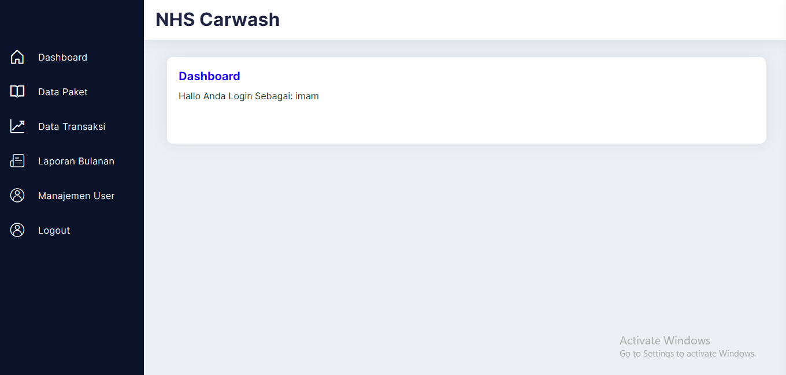

Gambar IV.20 Implementasi *menu Dashboard*

1. **Implementasi *menu Data Paket***

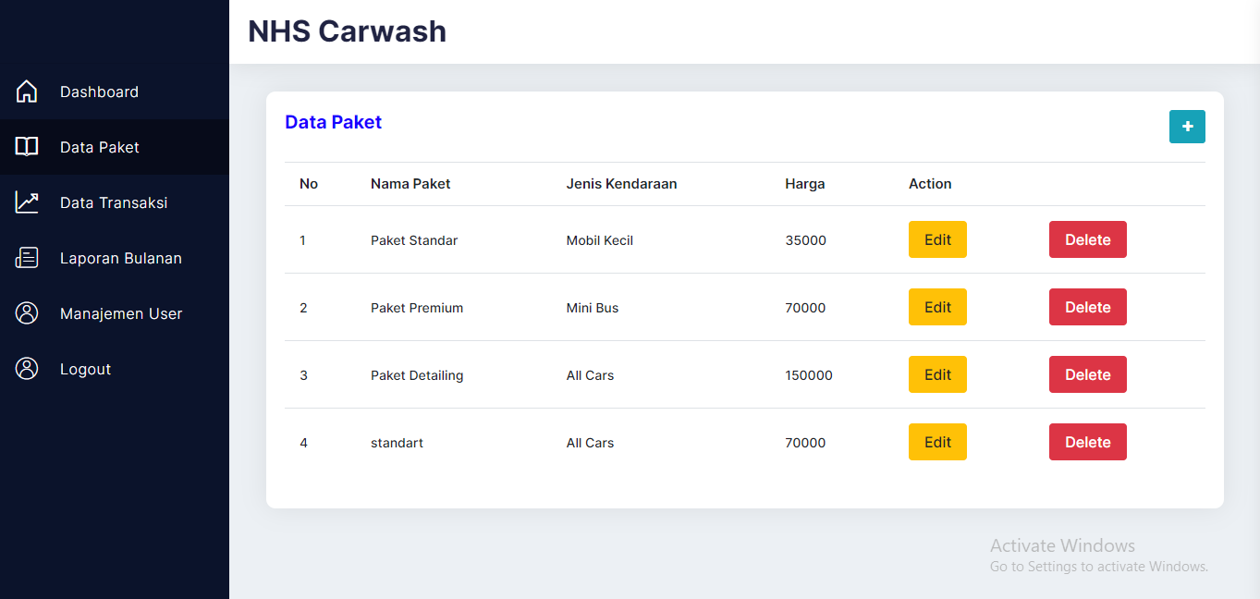

Gambar IV.21 Implementasi *menu Data Paket*

1. **Implementasi *menu* Data Transaksi**

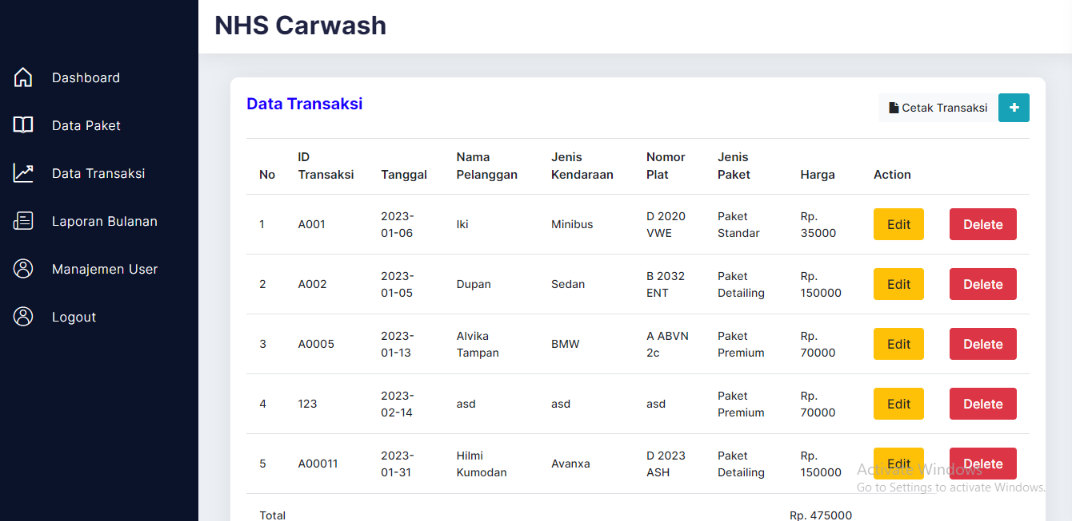

Gambar IV.22 Implementasi *menu* Data Transaksi

1. **Implementasi *menu* Laporan Bulanan**

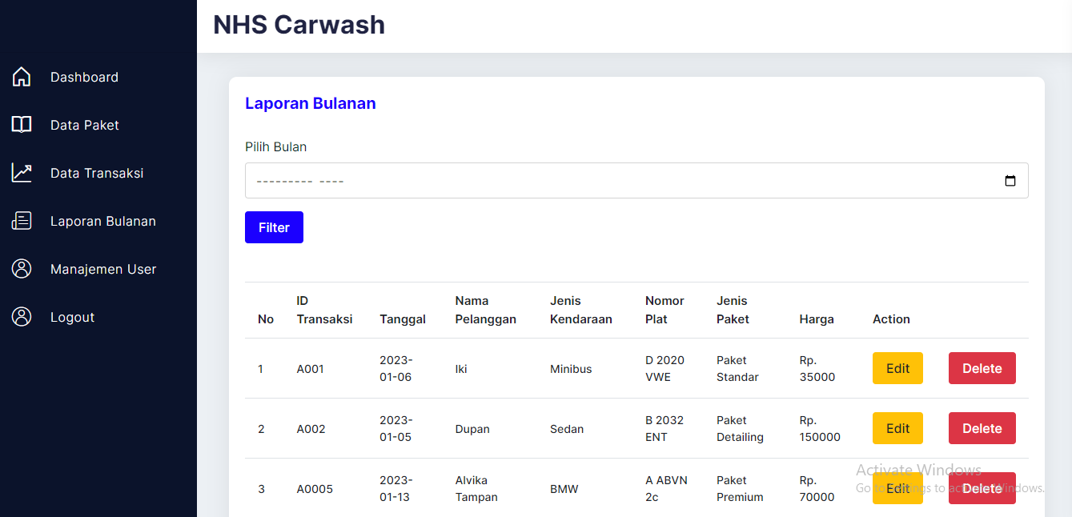

Gambar IV.23 Implementasi *menu* Laporan Bulanan

1. **Implementasi *menu* Manjemen User**

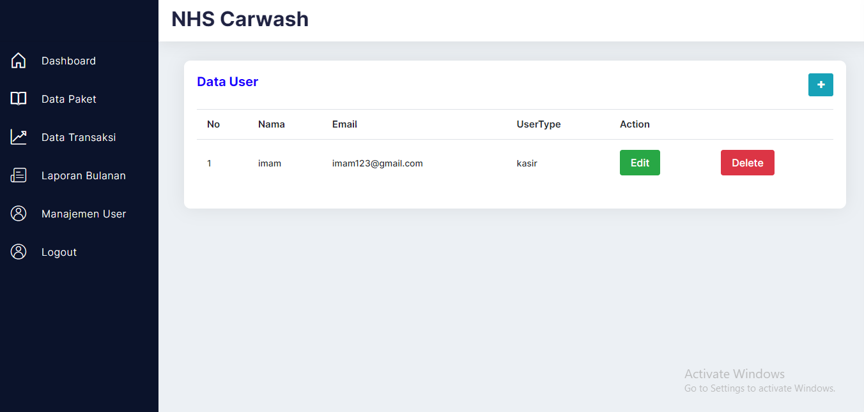

Gambar IV.24 Implementasi *menu* Manajemen *User*

**IV.2.7 Iplementasi *code***

1. **Implementasi *Code Controller Cucimobil***

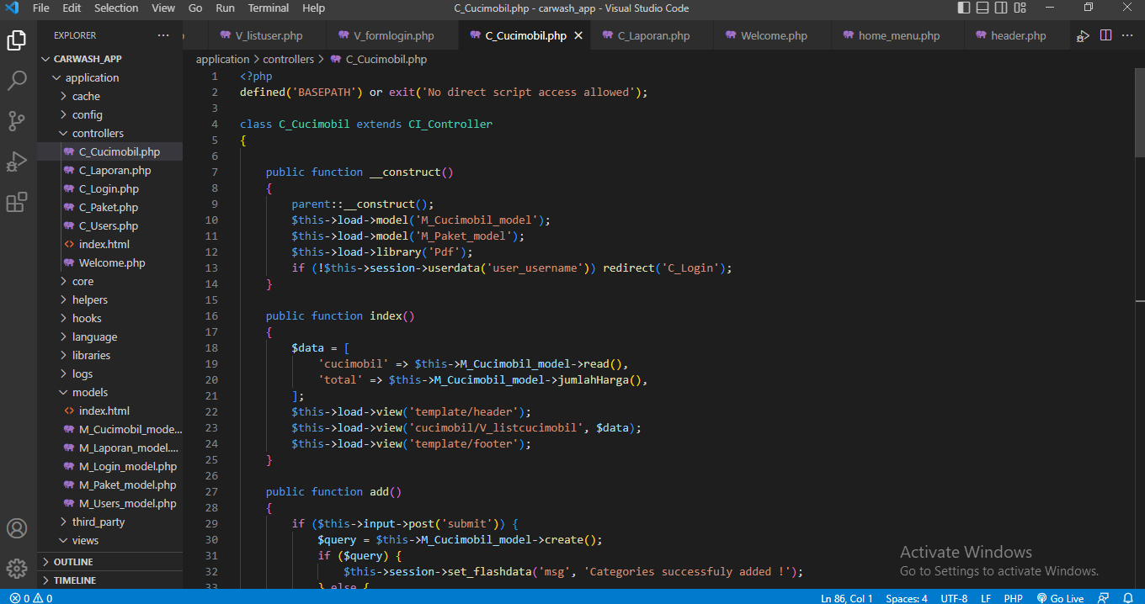

Gambar IV.25 Implementasi *Code Controller* Cucimobil

1. **Implementasi *Code Controller Laporan***

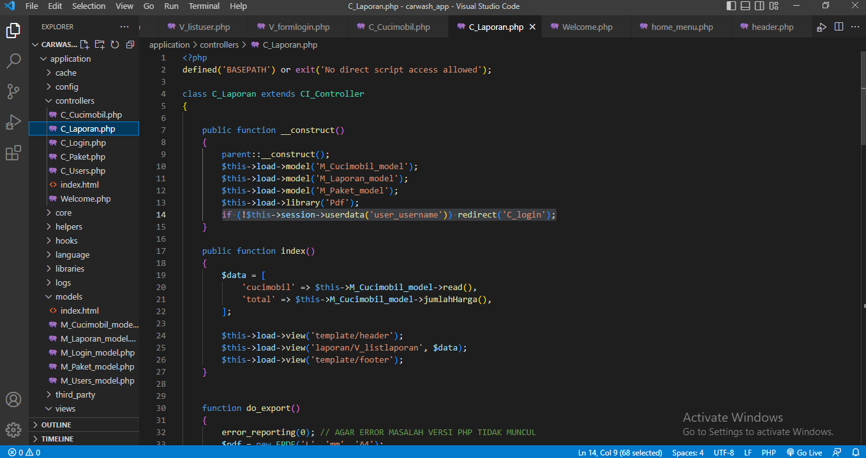

Gambar IV.26 Implementasi *Code Controller Laporan*

1. **Implementasi *Code Controller Login***

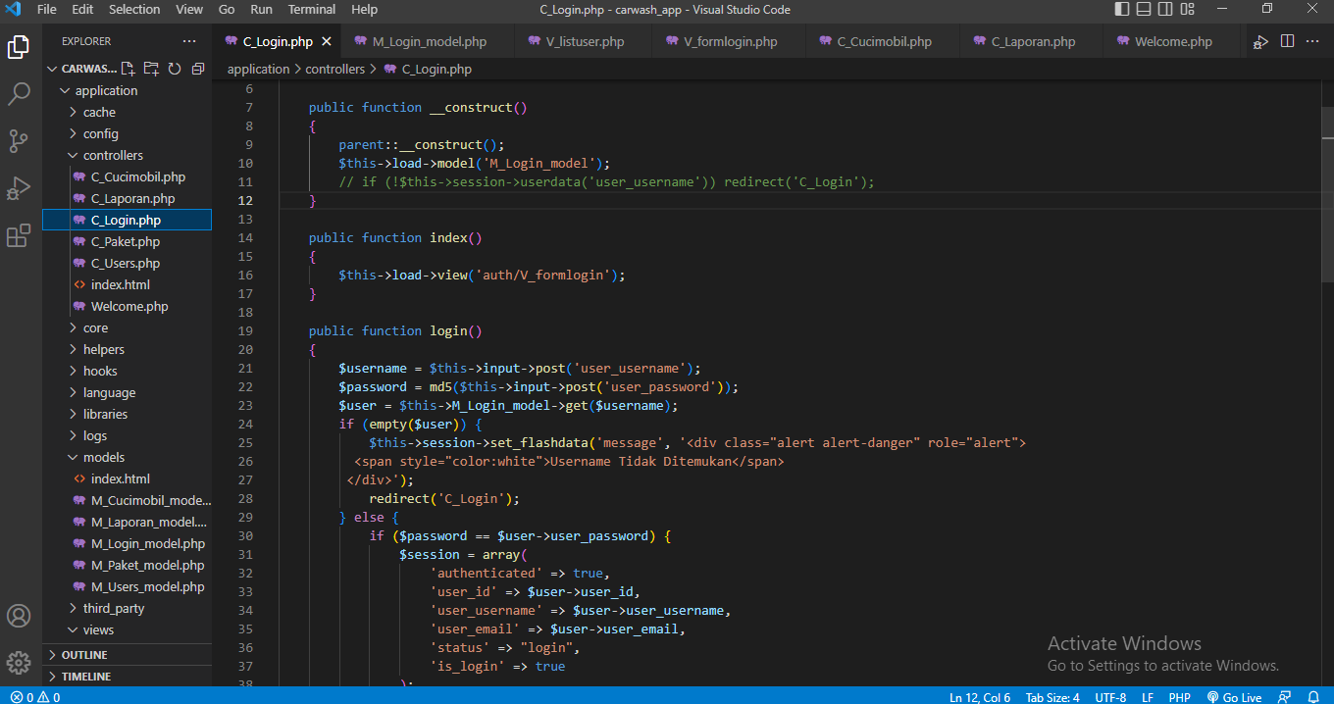

Gambar IV.27 Implementasi *Code controller Login*

1. **Implementasi *Code Controller* Paket**

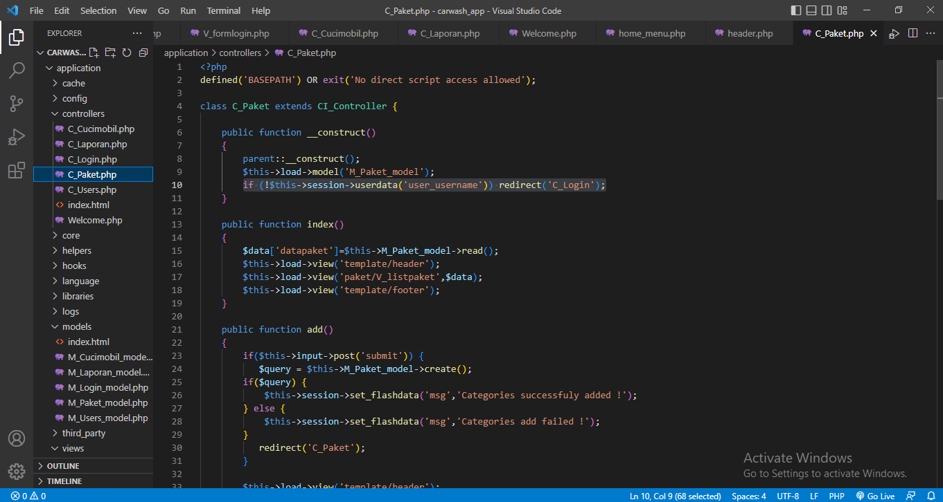

Gambar IV.28 Implementasi *Code Controller* Paket

1. **Implementasi *Code Controller Users***

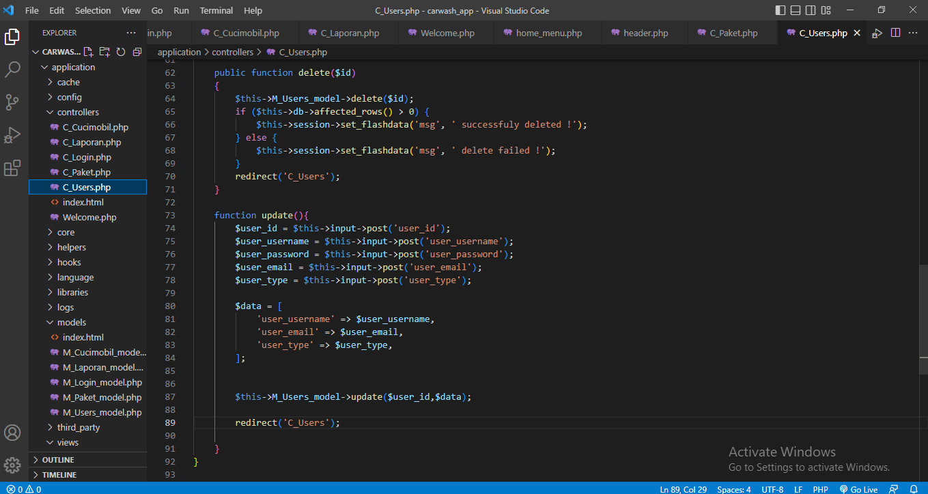

Gambar IV.29 Implementasi *Code Controller Users*

1. **Implementasi *Code Model Cuci Mobil***

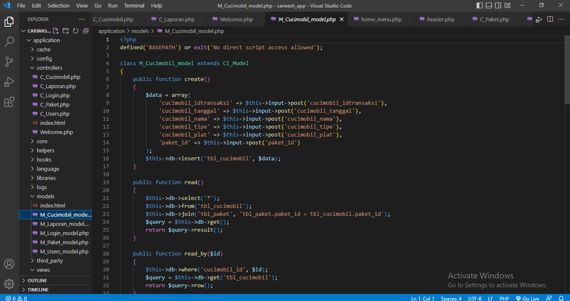

Gambar IV.30 Implementasi *Code Model* Cucimobil

1. **Implementasi *Code Model* Laporan**

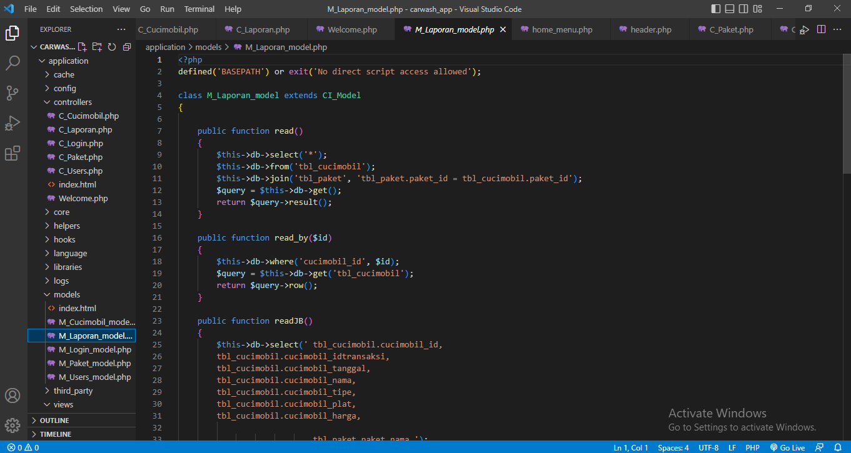

Gambar IV.31 Implementasi *Code Model* Laporan

1. **Imlementasi *Code Model Login***

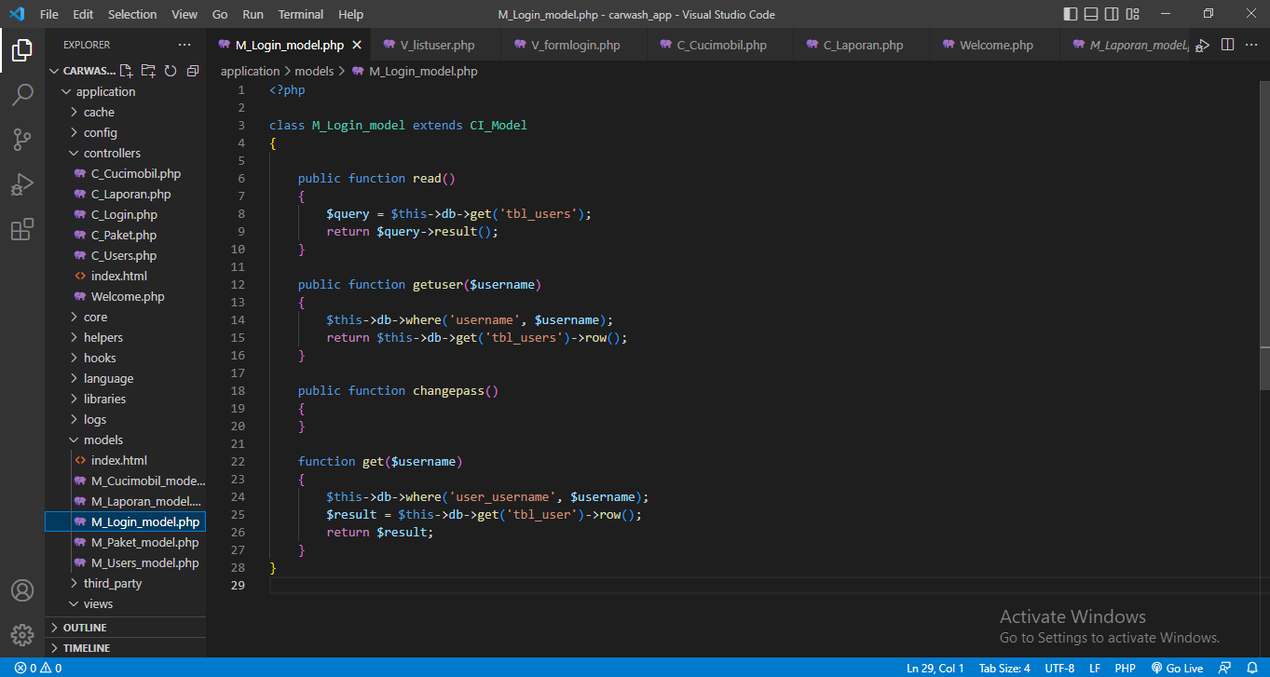

GambarIV.32 Implementasi *Code Model Login*

1. **Implementasu *Code Model* Paket**

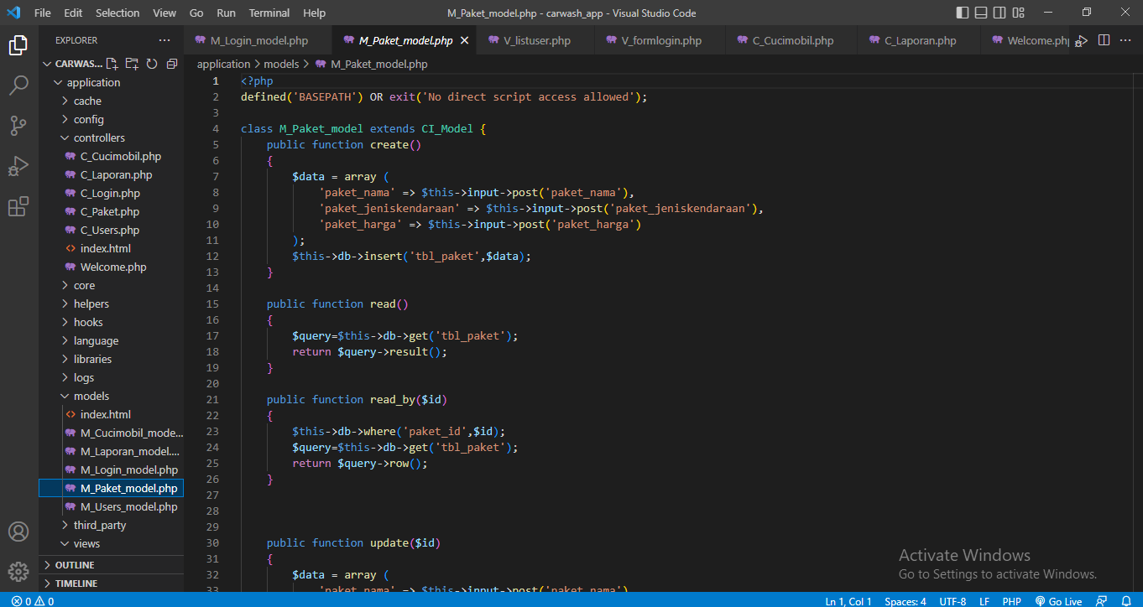

Gambar IV.33 Implementasi *Code Model* Paket

1. **Implementasi *Code Model Users***

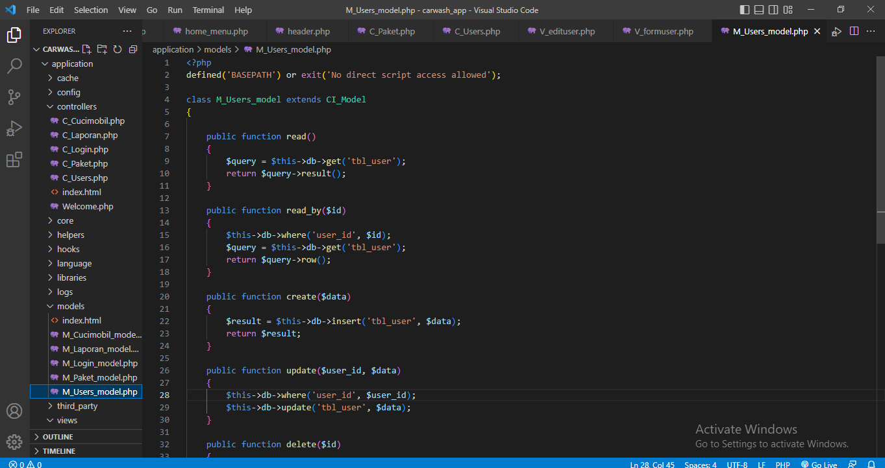

Gambar IV.34 Implementasi *Code Model Users*

**IV.3 Test *Model***

1. **Rencana Pengujian**

Pengujian dilakukan pada semua halaman antarmuka untuk mengetahui

apakah fungsi-fungsi yang ada pada setiap halaman berfungsi sebagaimana mestinya dan sesuai dengan desain yang di buat. Penjelasan tentang pengujian dijelaskan pada table dibawah ini.

Table IV.19 Pengujian Sistem

|  |  |  |  |  |
| --- | --- | --- | --- | --- |
| **No** | ***Requirement*** | **Deskripsi Pengujian** | **Deskripsi**  **Pengujian** | **Pengguna** |
| U-01 | Login | Mengingisi Form login dengan benar | Mengisi Username dan Password yang  valid | *Admin* |
| Form login belum diisi atau salah | Tidak mengisi  Form login atau  mengisi dengan  Username dan  Paswword yang  tidak valid |
| U- 02 | Data Paket | Melakukan CRUD pada data paket | 1.*Admin* mengakses halaman Data Paket | *Admin* |
| 2.*Admin* melakukan menambahkan, mengedit, dan menghapus data paket |
| U-03 | Data Transaksi | Melakukan CRUD pada halaman Data Transaksi | 1. *Admin* mengakses halaman data transaksi | *Admin* dan Kasir |
| 2. *Admin* melakukan menambahkan, edit dan mengahapus Data Transaksi |
| U-04 | Laporan Bulanan | Mencetak Data Transaksi | 1.*Admin* mengakses halaman Laporan Bulanan | *Admin* dan Kasir |
| 2.*Admin* dapat mencetak Laporan Transaksi |
| U-05 | Manajemen User | Melakukan CRUD pada halaman Manajemen User | 1.*Admin* mengakses halaman Manajemen User | *Admin* |
| 2.*Admin* melakukan menambahkan, edit dan menghapus data user |
| U-06 | Logout | Keluar dari sistem | *Admin* dan kasir  Meningalkan aktivasi  login | *Admin* dan kasir |

1. **Deskripsi dan Hasil Pengujian**

Pengujian dilakukan pada fungsi-fungsi yang ada. Penjelasan tentang kasus dan hasil pengujian di jelaskan pada table dibawah ini.

*Tabel IV.20 Hasil pengujian Login*

|  |  |  |
| --- | --- | --- |
| **Kasus dan Hasil Uji (Login) U-01** | | |
| **Skenario**  **Pengujian** | **Hasil yang Diharapkan** | **Kesimpulan** |
| Mengisi *Username* dan *Password* secara valid | Jika data login valid maka akan masuk ke dalam menu utama | Berhasil |
| Tidak mengisi *form login* atau mengisi dengan *Username* dan *password* yang tidak valid | Sistem menampilkan pesan kesalahan *login* gagal | Berhasil |

Tabel IV.21 Hasil Pengujian Data Paket

|  |  |  |
| --- | --- | --- |
| **Kasus dan Hasil Uji (Data Paket) U-02** | | |
| **Skenario**  **Pengujian** | **Hasil yang Diharapkan** | **Kesimpulan** |
| *Admin* mengakses halaman data paket lalu melihat, menambahkan, mengedit, atau menghapus data paket di halaman data paket | *System* berhasil mengupdate data paket | Berhasil |
| *Admin* tidak melakukan menambahkan, mengedit atau menghapus di halaman data paket | *System* tidak berhasil mengupdate data paket | Berhasil |

Tabel IV.22 Hasil Pengujian Data Transaksi

|  |  |  |
| --- | --- | --- |
| **Kasus dan Hasil Uji (Data Transaksi) U-03** | | |
| **Skenario**  **Pengujian** | **Hasil yang Diharapkan** | **Kesimpulan** |
| *Admin* mengakses halaman data transaksu lalu melihat, menambahkan, mengedit, atau menghapus data transaksi di halaman data paket | *System* berhasil mengupdate data transaksi | Berhasil |
| *Admin* tidak melakukan menambahkan, mengedit atau menghapus di halaman data paket | *System* tidak berhasil mengupdate data transaksi | Berhasil |

Tabel IV.23 Hasil Pengujian Laporan Bulanan

|  |  |  |
| --- | --- | --- |
| **Kasus dan Hasil Uji (Data Paket) U-04** | | |
| **Skenario**  **Pengujian** | **Hasil yang Diharapkan** | **Kesimpulan** |
| *Admin* mengakses halaman laporan bulanan, memfilter tanggal transaksi, mencetak laporan di halaman laporan bulanan | *System* berhasil menampilkan data transaksi yang di pilih dan mencetak laporan | Berhasil |

Tabel IV.24 Hasil pengujian Manajemen *User*

|  |  |  |
| --- | --- | --- |
| **Kasus dan Hasil Uji (Data Paket) U-05** | | |
| **Skenario**  **Pengujian** | **Hasil yang Diharapkan** | **Kesimpulan** |
| *Admin* mengakses halaman manajemen user lalu melihat, menambahkan, mengedit, atau menghapus data user di halaman manajemen *user* | *System* berhasil mengupdate data user | Berhasil |
| *Admin* tidak melakukan menambahkan, mengedit atau menghapus di halaman majemen user | *System* tidak berhasil mengupdate data user | Berhasil |